**РЕГУЛЮВАННЯ ЗЕМЕЛЬНИХ ВІДНОСИН**

До міського бюджету від сплати орендної плати за земельні ділянки комунальної власності станом на **31.12.2024** **року** надійшло коштів на загальну **суму 55 912,85 тис. грн**, зокрема:

- від юридичних осіб – **47 907,28 тис. грн**.

- від фізичних осіб – **8 005,57 тис. грн**.

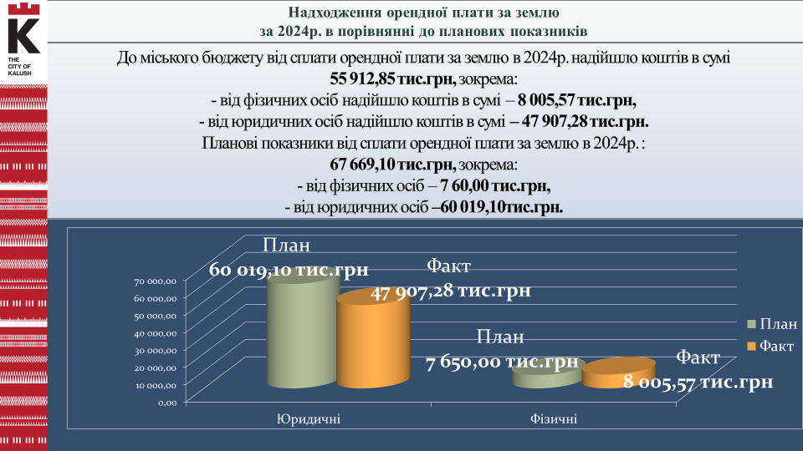

**У 2024 році** прийнято **30 рішень** пропродаж земельних ділянок несільськогосподарського призначення загальною площею 37,4418 га.

До місцевого бюджету надійшло коштів від продажу земельних ділянок комунальної власності несільськогосподарського призначення **в сумі 47 059,04тис. грн**. (що на 20 785,24 тис.грн більше у порівнянні з 2023р.), з них:

- кошти від продажу земельних ділянок несільськогосподарського призначення без розтермінування платежів: **7 804,30 тис. грн**.

- кошти від продажу земельних ділянок несільськогосподарського призначення з розтермінуванням платежів: **39 254,74 тис. грн.**

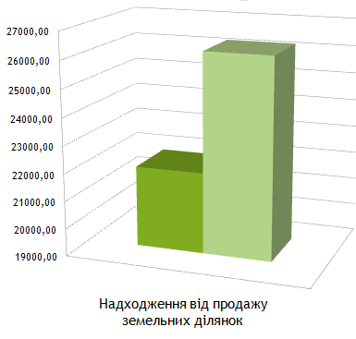

**ПРОДАЖ ЗЕМЕЛЬНИХ ДІЛЯНОК КОМУНАЛЬНОЇ ВЛАСНОСТІ НА ЗЕМЕЛЬНИХ** **ТОРГАХ У ФОРМІ ЕЛЕКТРОННИХ АУКЦІОНІВ ЗА 2024 р.**

**У 2024 році** відбулося **47 аукціонів** з продажу земельних ділянок (або прав на них) у формі електронних аукціонів на земельні ділянки комунальної власності **загальною площею 297,6017 га**, загальна сума продажу яких становить **14 376, 56 тис. грн** (що на 9 838,27 тис. грн більше у порівнянні з 2023р.), зокрема:

* **30 земельних ділянок** для ведення товарного сільськогосподарського виробництва, на загальну суму продажу **3 668,38 тис. грн** (загальною площею 282,5611 га)**.**
* **13 земельних ділянок** із земель промисловості, транспорту, зв’язку, енергетики, оборони та іншого призначення на загальну суму продажу **8 699,13тис. грн** (загальною площею 14,1195 га)**.**
* **4 земельні ділянки** з земель для будівництва та обслуговування інших будівель громадської забудови на загальну суму продажу **2 009,05 тис. грн** (загальною площею 0,9211 га)**.**

|  |  |
| --- | --- |
| **62 земельні ділянки** комунальної власності орієнтовною площею **152,0 га** включено в перелік земельних ділянок для опрацювання можливості продажу їх (або прав на них) на земельних торгах у формі електронного аукціону. |  |

|  |  |
| --- | --- |
| орендаземля.png | Договорів оренди землі та додоткових угод до них укладено:   * **94** з ЮРИДИЧНИМИ особами на загальну суму річної орендної плати **40 569,98** тис. грн. * **70** з ФІЗИЧНИМИ на загальну суму річної орендної плати 3 940,84 тис. грн. |

**ПРОВЕДЕННЯ ПРЕТЕНЗІЙНО-ПОЗОВНОЇ РОБОТИ**

Протягом року заявлено **19 позовів** про стягнення коштів за використання земельних ділянок комунальної власності на загальну суму **28 587,99 тис. грн** (на 21 152,51 тис. грн більше, ніж у 2023), зокрема:

* **10 позовів** про стягнення заборгованості за договорами оренди землі на суму **27 096,91 тис. грн**;
* **9 позовів** про стягнення безпідставно збережених коштів за користування земельними ділянками без правовстановлюючих документів на **суму 1 491,08 тис. грн**.
* **3** позови про внесення змін в договори оренди землі.

Крім цього, у добровільному порядку суб’єктами господарської діяльності сплачено безпідставно збережені кошти за користування земельними ділянками комунальної власності без правовстановлюючих документів в сумі **352,57 тис. грн.**

**ВИКУП ЗЕМЕЛЬНИХ ДІЛЯНОК ДЛЯ СУСПІЛЬНИХ ПОТРЕБ**

З метою розширення кладовища на території міста Калуша укладено **12 договорів-купівлі продажу**:

* на загальну суму **1 421,74** тис. грн.
* на загальну площу **0,6765** га.

**ПРОВЕДЕННЯ ІНВЕНТАРИЗАЦІЇ ЗЕМЕЛЬ**

|  |  |
| --- | --- |
| **Проінвентаризовано земельні ділянки комунальної власності:**   * із земель промисловості, транспорту, зв’язку, енергетики, оборони та іншого призначення загальною площею **3,5596 га**; * під об’єктами природо-заповідного фонду місцевого значення загальною площею **9,0554 га** («Височанські дуби» та «Пійлівське»); * загального користування відведені під місця для поховання загальною площею **6,3046 га.** |  |
|  | **Оновлення нормативної грошової оцінки земель**  Оновлено нормативні грошові оцінки земель 3-ох населених пунктів, що увійшли до Калуської міської територіальної громади:   * **села Студінки,** * **села Середнього Бабина,** * **села Тужилів** |

**ВИКОНАННЯ РОБІТ ІЗ ЗЕМЛЕУСТРОЮ**

Рішенням Калуської міської ради від 17.12.2024 № 3813 затверджено проєкт землеустрою щодо встановлення меж території Калуської міської територіальної громади Калуського району Івано-Франківської області.

Межі Калуської міської територіальної громади внесено до Державного земельного кадастру 19.12.2024 року.

